
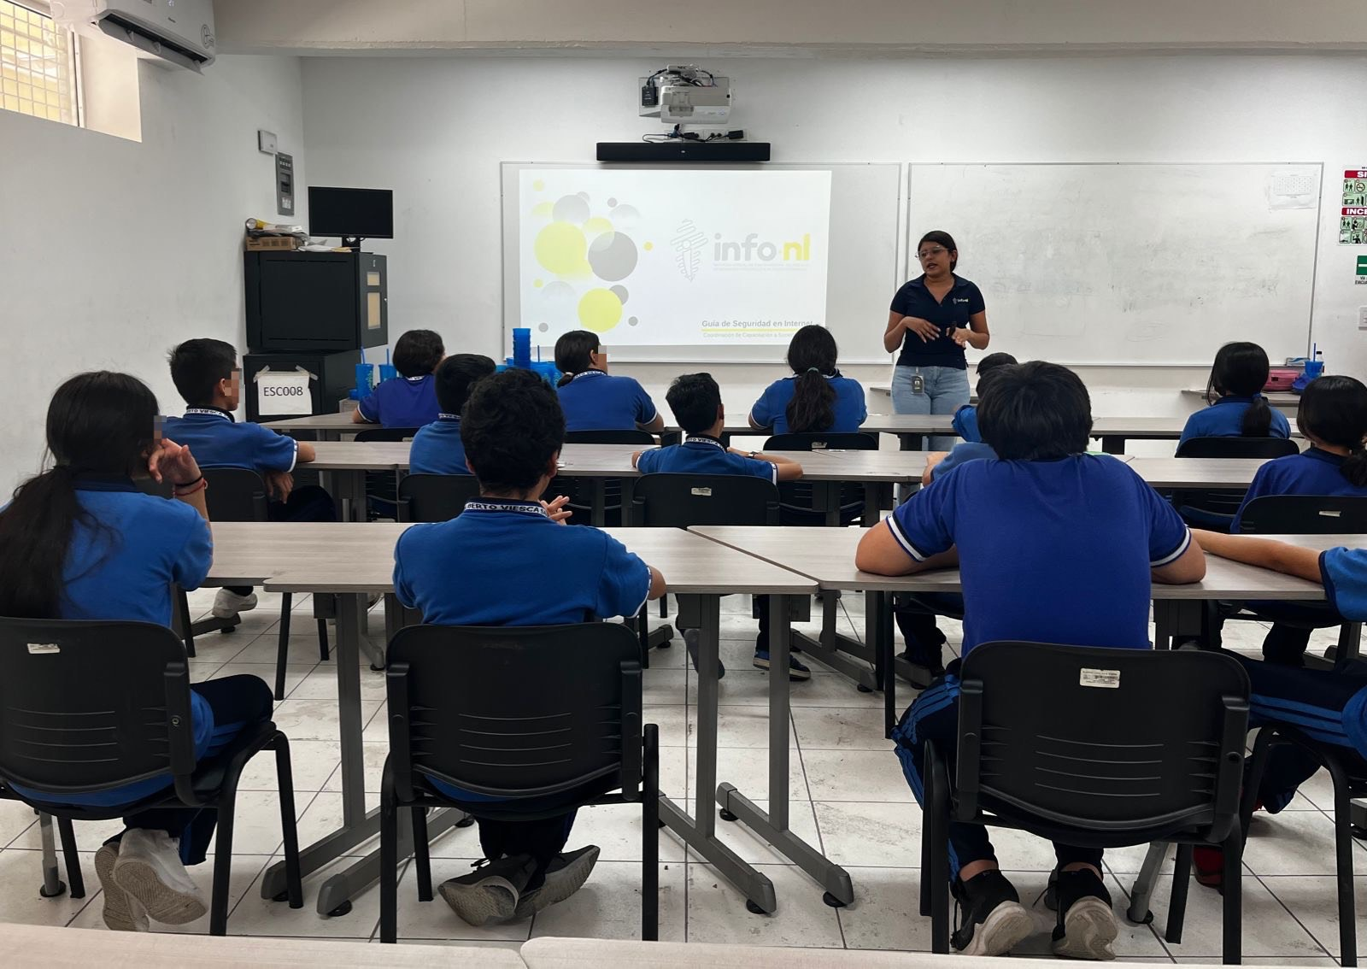
Fecha: 17 de junio 2024
Hora: 11:00 a.m.
Asistentes: 30
Dirigido a: Secundaria #43 Adalberto Adrián Viesca Sada
Lugar: Aula
Plática Informativa de
“Guía de Seguridad en Internet”

